
Fen Bilimleri 6.Sınıf 1. Dönem 3. Yazılı

Adı Soyadı : __________________________
Sınıfı – Numarası: 6 / ___ – _______
201…-201….

…………………… ORTAOKULU

A.AŞAĞIDAKİ İFADELERDEN DOĞRU OLANLARIN
YANINA (D), YANLIŞ OLANLARIN YANINA (Y) YAZIN. (10) F.MADDELERE UYGUN SEÇENEĞİ İŞARETLEYİN.(10)

1 ( ) Gaz tanecikleri arasında boşluk yoktur.
2 ( ) Maddenin en küçük yapı taşına atom denir.
3 ( ) Element atomları aynı cinstir.
4 ( ) Sıvı halden gaz haline geçme olayına donma denir.
5 ( ) Element ve bileşikler saf maddelerdir.
6 ( ) Atom fikrini ortaya ilk atan bilim adamı Dalton’dur.
7 ( ) Katılar sıkıştırılamaz.
8 ( ) Sütten peynir yapılması kimyasal değişimdir.
9 ( ) Bütün maddeler taneciklerden oluşur.
10( ) Atomlar bölünemez.

B. AŞAĞIDAKİ SORULARDA BOŞ BIRAKILAN KISIMLARA BELİRTİLEN KELİMELERDEN UYGUN OLANLARINI YAZINIZ.
(element-gaz-sıkıştırılabilir-kimyasal değişim-bileşik)(10)
1- Su farklı cins atomlardan oluştuğu için bir …………………………………….tir.
2- Gaz maddelerin tanecikleri arası boşluk fazla olduğu için …………………………………………………………..
3- Maddenin kimliğinin değişmesi olayı ……………………………………………………………………..dir.
4- Tanecikleri birbirinden bağımsız olarak hareket eden maddeler ………………………………………..dır.
5-Aynı tür atomlar içeren saf maddelere ……….......………... denir.

C.AŞAĞIDAKİ BOŞLUKLARDAKİ DOĞRU İFADELERİN KARŞISINA X İŞARETİ BIRAKINIZ.(5)
MADDE | Katı | Sıvı | Gaz
Tanecikler temas halindedir.
Belirli bir şekli vardır.
Belirli bir hacmi vardır.
Öteleme hareketi yapar.
Titreşim hareketi yapar.
Madde | Belirli Bir  Şekli Vardır | Bulunduğu Kabın Şeklini Alır | Akışkanlık Özelliği Gösterir | Sıkıştırılabilir | Belirli Kütlesi Vardır | Maddenin Taneciklerinin Şekli
Buz
Su
Su Buharı

.

D.AŞAĞIDAKİ MADDE MODELLERİNİ İNCELEYEREK, NOKTALI YERLERE BU MODELLERİN ELEMENT Mİ, BİLEŞİK Mİ OLDUĞUNU YAZINIZ. (8 PUAN)
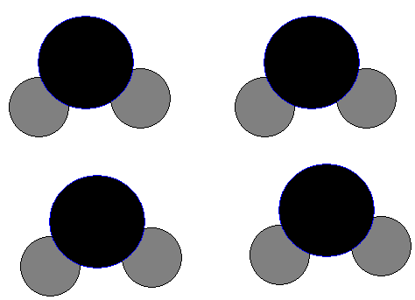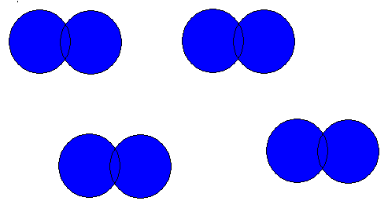

………. …………. ……….. …………..
E.UYGUN SEÇENEĞİ İŞARETLEYİN.(12)
Madde | Molekül Yapılı | Atomik Yapılı | Element | Bileşik
G.AŞAĞIDAKİ OLAYLARIN HANGİLERİNİN FİZİKSEL, HANGİLERİNİN KİMYASAL DEĞİŞME OLDUĞUNU YANLARINA YAZINIZ.(10P)
Mumun Yanması:………………………………..
Tere yağının donması:…………………………
Hamurun mayalanması:………………………
Yaprakların Sararması:………………………..
Yoğurdun Ekşimesi:……………………………
Demirin Paslanması:………………………….
Kar Yağması:……………………………………..
Buzulların Erimesi:…………………………….
Peynirin küflenmesi: …………………………
Kışın suların donması………………………..

H. SORULARI CEVAPLAYIN. (5)
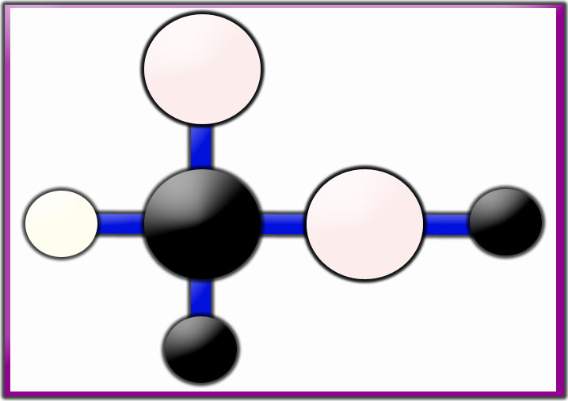
Toplam Atom Sayısı :

Atom çeşidi:

I.AŞAĞIDAKİ SORULARDA UYGUN SEÇENEĞİ İŞARETLEYİN. (30P)

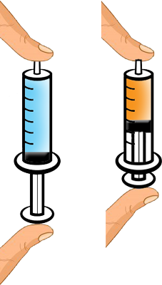
1. X Y

Selda öğretmen birinci deneyde şırınganın içine X maddesini koyup sıkıştırmaya çalışıyor. Pistonun hareket etmediğini gözlemliyor. 2. deneyde ise şırınganın içine Y maddesi koyup sıkıştırmaya çalışıyor ve pistonun şekildeki gibi hareket ettiğini gözlemliyor.Buna göre şırınga içerisine koyulan maddeler aşağıdakilerden hangileri olabilir?
X Y
A) Sünger Su
B) Kolonya Çakmak gazı
C) Demir Süt
D) Hava Deodorant
2) Aşağıdaki yargılardan hangisi Demokritus’ a göre doğrudur?
A) Bütün maddeler aynı cins atomlardan meydana
gelmemiştir..
B) Atomlar bölünemez taneciklerdir.
C) Farklı maddeler farklı atomlardan oluşur.
D) Maddeler bütünsel yapıdadır.

3) Şekilde “?” ile gösterilen yere aşağıdaki özelliklerden hangisi yazılamaz?
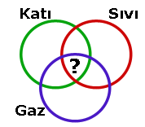
A) Taneciklerden oluşur.
B) Genleşir.
C) Akışkandır.
D) Belirli bir kütlesi vardır.

4- Taş-Su buharı-Kolonya
Yukarıdaki maddeleri tanecikleri arasında boşluğu en az olandan en fazla olana doğru sıralayınız?
A) Taş-su buharı-kolonya B) Kolonya-taş-su buharı
C) Su buharı-taş-kolonya D) Taş-kolonya-su buharı

5) I.Maria Curie II.Democritos
III.Beckerel IV.Dalton
Atomun bölünemez ve berk yapılı olduğu fikrini çalışmalarıyla ortadan kaldıran ve atomun bölünebileceğini bulan bilim insanı yukarıdakilerden hangisi ya da hangileridir?

A)I ve II B)I ve III C)II ve IV D)III ve IV

6) Aşağıdaki sembolik gösterimlerden hangisi moleküler yapılı bir elementi temsil etmektedir?

A) B) C) D)

7)
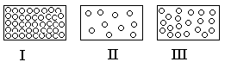

Yukarıdaki şekillerde maddenin üç farklı halini temsil
eden modeller verilmiştir.Buna göre bu maddelerin fiziksel
halleri hangi seçenekte doğru olarak verilmiştir?

I II III .
A) Katı Sıvı Gaz
B) Katı Gaz Sıvı
C) Sıvı Katı Gaz
D) Gaz Sıvı Katı

8) Atom ile ilgili ;
I. Bölünemez.
- Kendisinden daha küçük yapı birimleri vardır.
- Her maddede bulunur.
- Hücreden daha büyüktür. Verilenlerden hangileri yanlıştır ?
A) I ve III B) I, II ve IV C) II ve IV D) I ve IV

9-Elementler ile ilgili olarak;
I. Tek çeşit atomlardan oluşur.
II. Saf maddedir.
III. Farklı çeşit atom içeren moleküller bir araya gelerek oluşur.
Yukarıda verilen ifadelerden hangileri doğrudur?
A) II ve III B) I ve III C) I ve II D) I, II ve III

10-Aşağıdaki sembolik gösterimlerden hangisi element molekülünü temsil eder?

11- Aşağıdaki maddelerden hangisinin tanecikleri öteleme hareketi yapmaz?
A) Su B) Kolonya C) Kitap D) Hava

12- Aşağıdaki bilim insanlarından hangisi atomla ilgili çalışma yapmamıştır?
A) Mendel B) Einstein C) Beckerel D) Dalton

13-Aşağıdaki maddelerden hangisinin tanecikleri arasındaki boşluk en azdır?
A) Altın B) Yağ C) Hava D) Oksijen

14- Aşağıdakilerden hangisi karışıma örnektir?
A) Su B) Demir
C) Limonata D) Tuz

15-Aşağıdakilerden hangisi madde değildir?
A) Toprak B) Su C) Isı D) Tuz

BİR İŞİ YAPIYORSAN,EN İYİSİ OLMALISIN!
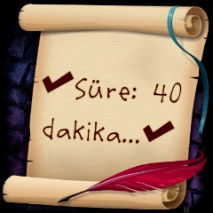
………………….
Fen Bilimleri Öğretmeni
……

